ED_T5_ACT2_INTERPRETA_DIAGRAMA_CLASES

Eduardo Martín-Sonseca

**Ejercicio 1**

Una o varias personas pueden trabajar para una o varias compañías, el marido y el jefe **extienden** de la clase **Persona (**Tienen los mismos atributos y métodos de la clase persona)

**Ejercicio 2**

En este caso son clases que no tienen métodos, y que Examen, depende del alumno y la Asignatura

**Ejercicio 3**

Seria como una ISA, pero no tiene ni métodos ni atributos, entiendo que sin el cilindro. El pistón, y el filtro, no existiría el Motor (que seria la clase padre, y las piezas, la clase hija)

**Ejercicio 4**

En este ejercicio, uno o varias empresas pueden contratar varios inmuebles y que sin un departamento no pueden existir la empresa

**Ejercicio 5**

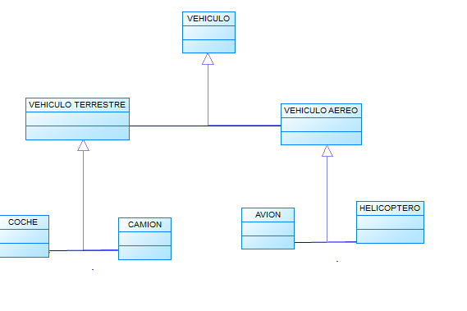

En este caso, podemos ver que puede a ver diferentes tipos de vehículos (vehiculo aéreo y terrestre y dentro de esa categoría puede haber dentro de los terrestres coches y camiones y dentro del aéreo avión o helicóptero)